## 趣伴卡用卡权益控台优化

## 一、需求汇总：

1、商户权益管理-调整导入、查询结果、性能优化

2、新增商户扣费管理-展示商户的扣费记录

3、麦优购回调支持extraData

4、注销用户处理

5、增加一个动态二维码页面，扫码后跳转至指定链接url

6、增加一个收费版入口，仅支持查看，点发送验证码和立即评测报系统异常

7、其他控台优化

二、需求内容：

**2.1商户权益管理-调整导入、查询结果、性能优化**

1. 筛选项、查询结果增加字段：
   1. 权益类型，枚举值：用卡评测、分享办卡、手续费抵扣（暂不使用），增加

筛选项、查询结果移除扣费金额。

* 1. 合作方编号：展示商户权益对应的拓客合作方编号。

（2）超时后可在当日跑批后显示失效。

权益开始日期、权益截止日期显示该商户号+权益类型查到的最晚一条数据的对应日期。

每个商户号+权益类型只有一条数据。

1. 去除导入功能
2. 增加关闭权益

状态为有效的商户+权益展示一个关闭权益按钮，点击后需弹窗确认，确认关闭的，前端用户进入用卡权益包页面时，权益状态为已失效，进入用卡评测、分享办卡后，功能限制与已过期的用户一致，仅允许使用我的评测报告、我的信用卡、我的奖励。

（5）查询性能优化

**2.2新增商户扣费管理-展示商户的扣费记录**

在客户管理中增加菜单-商户扣费管理

筛选项：扣费编号（精确）、身份证号（MD5精确）、商户号（精确，必选项）、扣费金额（单位元，精确到小数点后两位）、扣费状态（枚举值：~~初始化: INIT~~ 处理中: PENDING 成功 : SUCCESS 失败: FAIL 作废：REVOCATION）、扣费成功日期

功能：搜索、导出、重置

导出内容同查询结果字段

查询结果：扣费编号、身份证号、商户号、终端号、机具SN、生效日期、结束日期、扣费金额（单位元，精确到小数点后两位）、扣费日期，扣费规则、扣费类型、扣费状态（枚举值：处理中: PENDING 成功 : SUCCESS 失败: FAIL 作废：REVOCATION）、机构号

取值逻辑：每个扣费编号只有一条数据。

只展示非初始化状态的扣费数据

**2.3麦优购回调支持extraData**

详见接口文档：

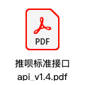

收到注销的数据需推送给下游。

**2.4注销用户处理**

C端用户通过趣伴卡公众号菜单栏中注销进入页面确认注销后

再次使用原手机号登录，登录成功后：

1. 申请产品时，本人申请弹窗中的姓名、身份证前四后四需重新填写，重新填写后正常保存
2. C端订单查询-申请记录：展示为空，以新用户身份重新申请产品的，正常展示新的申请记录。
3. 用卡权益需重新绑定权益

其他用户绑定权益时，输入的身份证允许与已注销状态的用户绑定过的再次绑定

**2.5增加一个动态二维码页面，扫码后跳转至指定链接url**

为应对建行检查，需在趣伴卡公众号菜单放置一个入口，通过该入口无需登录，可进入一个二维码（30s过期）页面，用户扫描该二维码，可跳转至建行链接

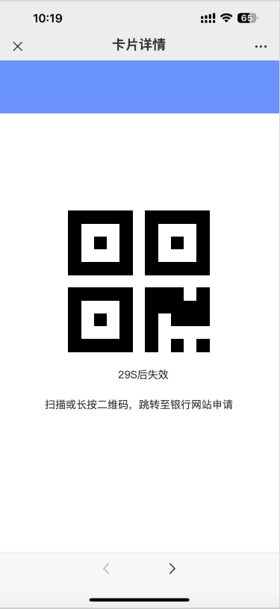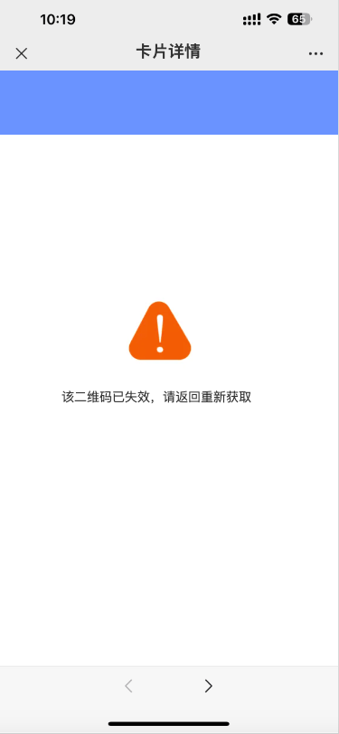

二维码下方显示XXS后失效，倒计时自29秒开始至0秒结束，生成的二维码，识别打开时校验相对生成时间是否超过30秒，若未超时，跳转至指定h5地址，若超时，展示该二维码已失效，请返回重新获取页面。

指定h5地址在Apollo进行配置。

扫码打开后，不需要记录申请信息。

**2.6增加一个收费版入口，仅支持查看，点发送验证码和立即评测报系统异常**

新增一个链接，该链接进入后，需要完成C端用户登录，可进入付费版用卡评测，首次进入展示产品简介，进入付费版用卡评测产品页面后，点击支付39.9元立即评测时，报系统异常。

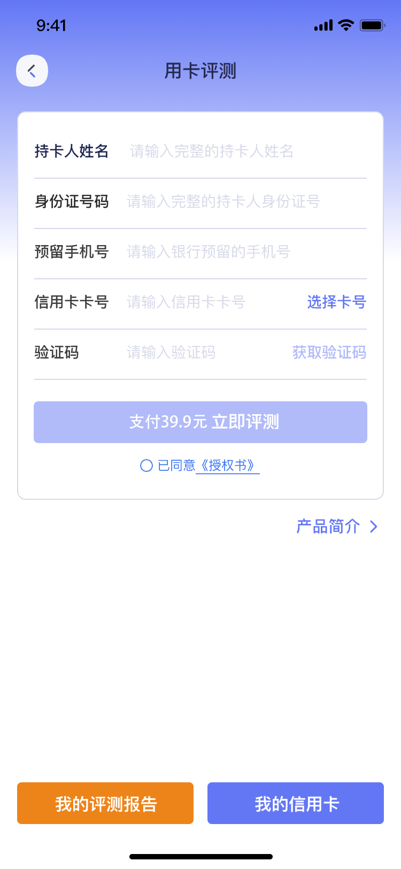

**2.7其他控台优化**

**2.7.1产品管理-产品订单管理-资料卡推广功能优化**

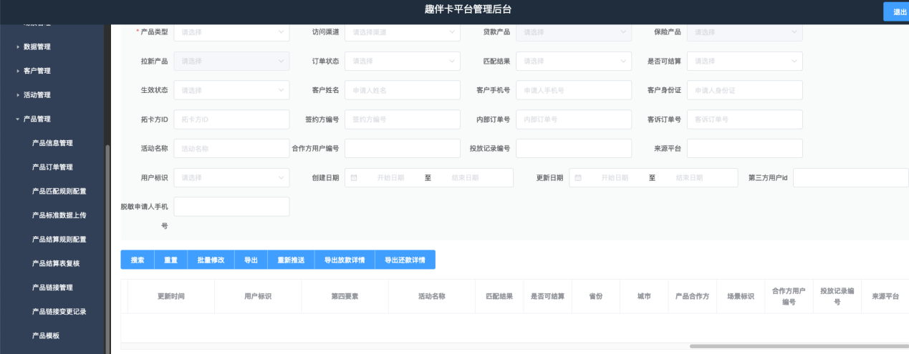

产品订单管理页面查询结果、导出中增加推广方式字段，位置在场景标识右侧

**2.7.2银行结算规则配置-日期筛选优化，增加导出**

开始日期筛选项-区间需与开始日期及截止日期区间完全一致才可搜索出结果，需更改为仅根据开始日期，在筛选范围内的均查询出结果；

新增导出功能，导出字段同查询展示字段

**2.7.3业务发布-终端微智能（渠道编码曾经有小写）目前在列表中显示为空**

在业务发的查询时，可以正确查出曾经生成的使用小写或大小写混用的渠道编码的数据。

**2.7.4渠道管理-渠道链接配置-查询表格位置调整**

银行合作方名称、产品对接code、回调地址调整到长表标识前

**2.7.5产品管理-产品标准数据上传-标准数据上传**

传产品批量修改的文件后，提示上传成功。应提示错误